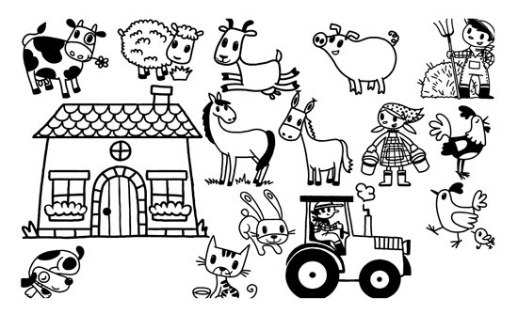

Téma: DOMÁCE ZVIERATKÁ
(4. – 5. ročné deti) 15.-17.4.2020

STREDA:
Deti, pamätáte si pesničku „ Na dvore býva sliepočka naša“?
Zaspievajme si ju. ( https://www.youtube.com/watch?v=LwfZhnczCZU )
- Aké zvieratká bývajú na dvore? ( sliepočka, kohútik, mačička)
- Vytlieskaj slová, koľkokrát si tleskol?

Domáce zvieratá sú také, ktoré ľudia chovajú doma na gazdovstve alebo farme.
Chovajú ich pre úžitok, ale aj pre radosť.
Poďme sa spolu pozrieť, aké zvieratká to môžu byť.
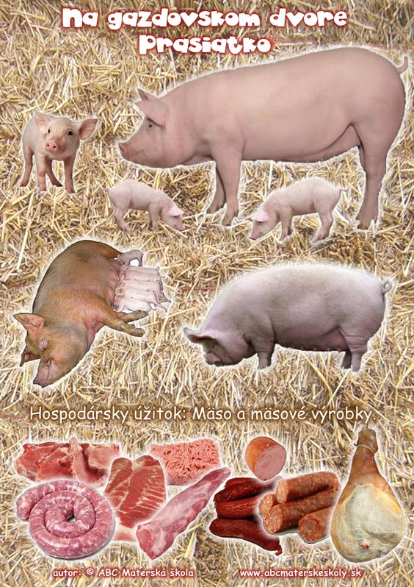
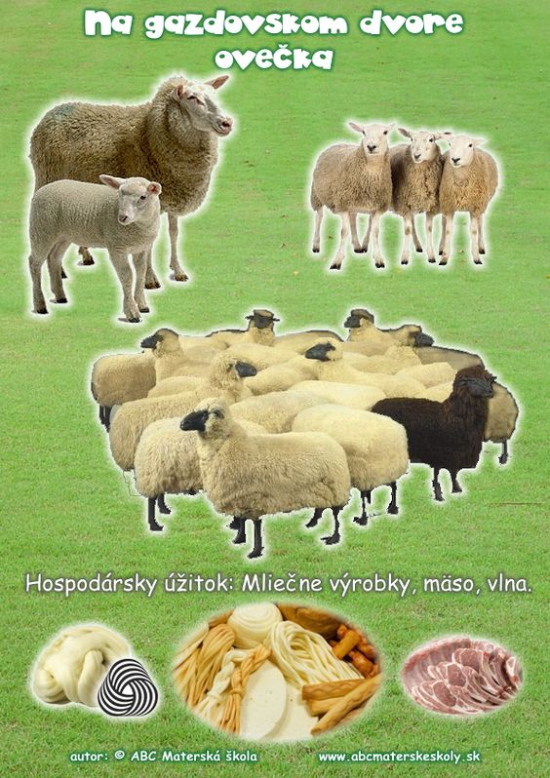
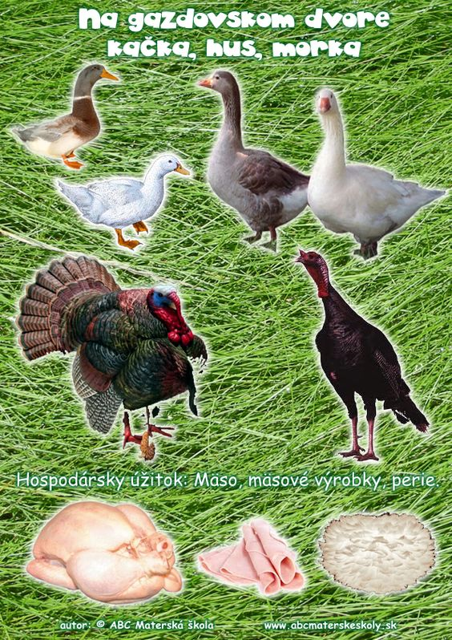
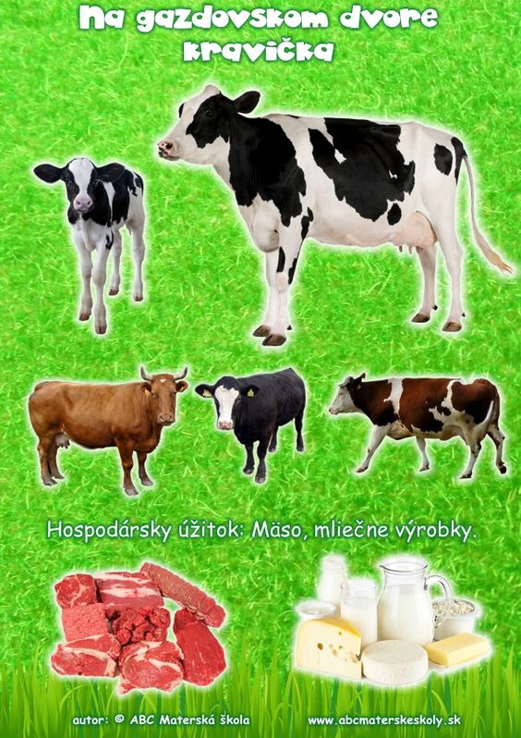
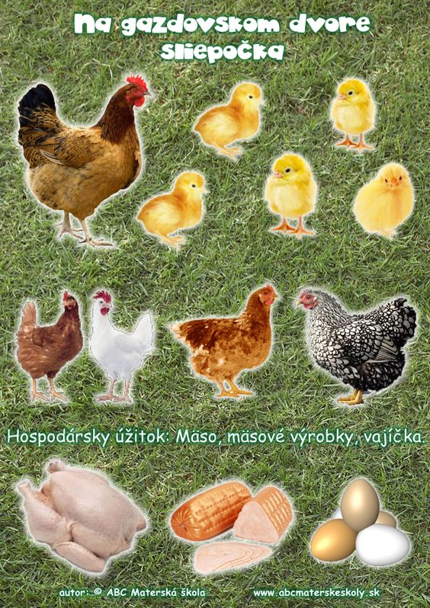

- Pomenuj domáce zviera na obrázku, jeho mláďa a úžitok.
Aké ďalšie zvieratká žijú na farme? Pozri sa na obrázok a pomenuj.

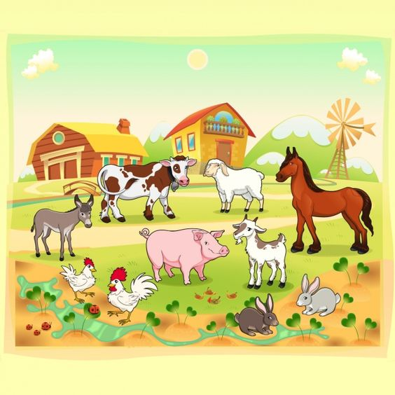

ŠTVRTOK:
Úloha 1.
Dnes sa spolu zahráme hru Kocka a karty
Čo budeme potrebovať:
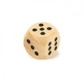
-hraciu kocku

-vystrihnuté kartičky kuriatok (21 pre každého) Príloha 1
Pravidlá hry:
Každý hráč dostane ku hre 21 kartičiek. Hráči sedia pri stole alebo v kruhu na koberci. Dohodnú sa, kto začína prvý, a kto nasleduje. Prvý hráč hodí kockou. Nahlas spočíta bodky a povie číslo, ktoré padlo, a toľko aj vyloží zo svojej kôpky kariet. Pokračuje ďalší hráč podľa určeného poradia. Vyhráva ten, kto už nebude mať v rukách ani jednu kartu. Ostatní hráči kontrolujú správnosť počítania.

- Počet určený kockou odrátavať pomaly a hlasno.

Príloha 1

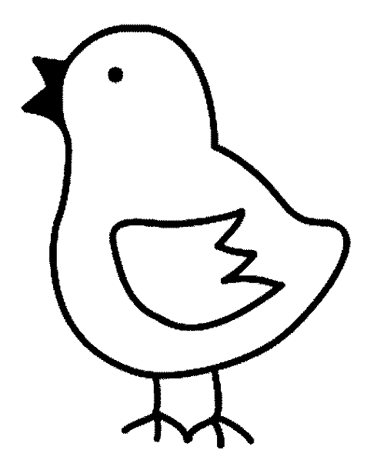

PIATOK:
Úloha :
Zvieratká sa stratili a hľadajú svoju mamičku. Pomôž im ju nájsť.
Otvor prezentáciu s názvom „Domáce zvieratá-labyrinty“

- Odprevaď mláďatká k mamičke.
- Môžeš použiť laserové ukazovátko (vľavo dole v prezentácii)

Verím deti, že ste sa spolu s rodičmi zabavili
Nezabudnite nám poslať fotky z aktivít na mail: vzdelavamesadoma@gmail.com

Doplnkové úlohy:
Ak máš ešte chuť objavovať, prikladám ďalšie aktivity
- Správne priraď.

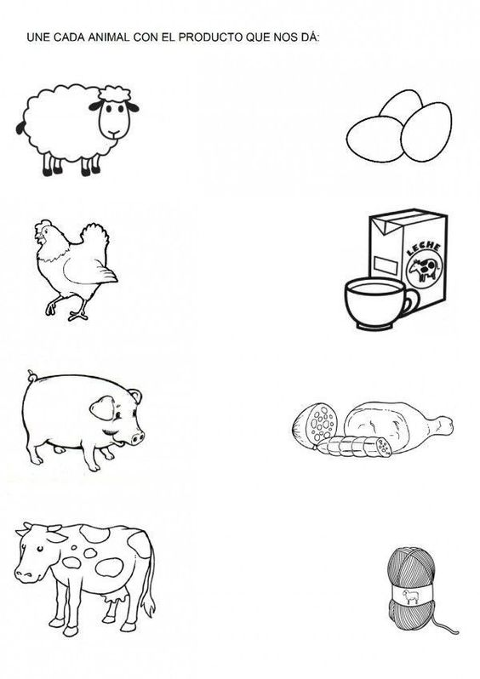
2.
V tvojom pracovnom zošite „Matematické predstavy“ na strane 22 sú nakreslené domáce zvieratká.
Spočítaj zvieratká v skupine a vyfarbi štvorček s daným počtom bodiek. Obrázky si môžeš vyfarbiť.

3.
Chceš sa ešte zahrať? Tak otvor prezentáciu „ Domáce zvieratká-počítanie“.
Tvojou úlohou bude určiť počet domácich zvierat.

Všetky uvedené námety a hry sú dobrovoľné. Je len na Vás, pre ktoré sa rozhodnete

